Суммативная работа за раздел «Алгебраические дроби»

1 вариант
№1

Сократите дробь:
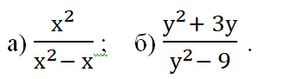

№2

Приведите алгебраическую дробь:
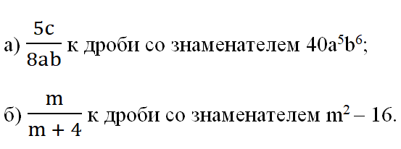

№3
Выполните действия:

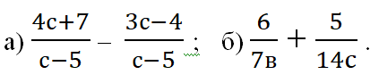

Критерий оценивания | № задания | Дескриптор | Балл
Критерий оценивания | № задания | Обучающийся | Балл
Сокращает алгебраические дроби | 1а | выносит общий множитель за скобки | 1
Сокращает алгебраические дроби | 1а | сокращает дробь | 1
Сокращает алгебраические дроби | 1б | выносит общий множитель за скобки | 1
Сокращает алгебраические дроби | 1б | применяет ФСУ для разложения на множители | 1
Сокращает алгебраические дроби | 1б | сокращает дробь | 1
Приводит алгебраическую дробь к новому знаменателю | 2а | находит дополнительный множитель | 1
Приводит алгебраическую дробь к новому знаменателю | 2а | приводит дробь к указанному знаменателю | 1
Приводит алгебраическую дробь к новому знаменателю | 2б | находит дополнительный множитель | 1
Приводит алгебраическую дробь к новому знаменателю | 2б | приводит дробь к указанному знаменателю | 1
Выполняет сложение и вычитание алгебраических дробей | 3а | применяет алгоритм вычитания дробей с одинаковыми знаменателями | 1
Выполняет сложение и вычитание алгебраических дробей | 3а | упрощает выражение | 1
Выполняет сложение и вычитание алгебраических дробей | 3б | приводит дроби к общему знаменателю | 1
Выполняет сложение и вычитание алгебраических дробей | 3б | находит дополнительные множители | 1
Выполняет сложение и вычитание алгебраических дробей | 3б | выполняет сложение дробей | 1
Всего баллов: |  |  | 14

